Nama :

No Absen :

Kelas :

**Enkapsulasi – Access Modifier Private**

1. Kode program :

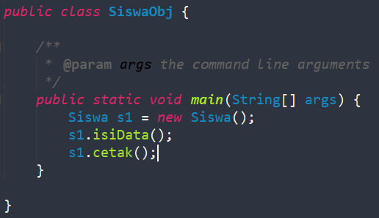

Penjelasan :

Siswa s1 = new Siswa(); 🡪 Merupakan inisiasi objek

s1.isiData(); 🡪 Merupakan pemanggilan method

dst.

1. Kode program :

Penjelasan :

…………………………………………………………………………………………………………………………..

1. Link project github :

<https://github.com/pzyxo/praktikumpbo/tree/main/enkapsulasi>